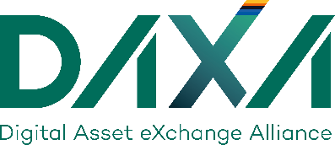 | 보도자료(Press Release)
 |  |  |  | 
배포일시 | 25년 4월 28일 | 보도일시 | 25년 4월 28일(즉시)
사진 | 유 ■ 무 □ | 쪽수 | 1쪽(본문1)
담당자 | 유민상 팀장(02-6959-8084/media@kdaxa.org)

DAXA, 2025 디지털자산 정책자료집 발간

디지털자산거래소 공동협의체(DAXA)는 디지털자산에 대한 국민의 관심이 높아지고 있는 상황에 발맞춰 ‘2025 디지털자산 정책자료집(이하 ’자료집‘)’을 발간했다고 28일 밝혔다. 이번 자료집은 디지털자산 관련 정보를 체계적으로 정리해 정책 방향을 제시함으로써 업계 발전에 기여할 것으로 기대된다.

각계 전문가로 구성된 DAXA 자문위원이 집필진으로 참여한 자료집은 디지털자산 업계의 현황, 글로벌 동향, 2단계 입법(디지털자산기본법) 방향 등 다양한 주제를 포함하고 있다. 특히, 최근 주요 이슈로 부각되고 있는 스테이블 코인에 대해서도 우리나라의 정책 방향성에 대한 논의를 함께 다루고 있다.

자료집은 DAXA 홈페이지 ‘공지사항’에 공개되어 있어 누구나 자유롭게 열람할 수 있으며, 정책 입안자, 기업, 연구자 등 다양한 이해관계자들이 참고할 수 있도록 제공된다. DAXA는 이번 자료집 발간을 통해 디지털자산 관련 정책과 제도 마련에 기여하고, 향후 지속적인 연구와 논의를 통해 더욱 발전된 생태계 조성에 노력할 것이다.

DAXA 오세진 의장은 발간사에서 “DAXA는 앞으로도 건전하고 신뢰받는 디지털자산 생태계를 만들기 위해 국회와 정부, 학계 그리고 이용자와의 소통을 이어 나가겠다”며, “본 자료집이 가상자산을 비롯한 디지털자산 관련 정책과 제도 마련에 있어 실효성 있는 참고자료로 활용되기를 기대한다”고 밝혔다. 끝

